南康区教师资格认定“线上确认”操作指南

- 支付宝搜索“赣服通”小程序或下载赣服通APP，在赣服通上进入“教师资格线上确认界面”
- 首次使用“赣服通”小程序需要刷脸登录；
- 登录之后，在底部点击“城市服务”，然后在左上角分厅选择“南康区”分厅；
- 下方导航栏点击之后进入“教师资格认定线上确认界面”；
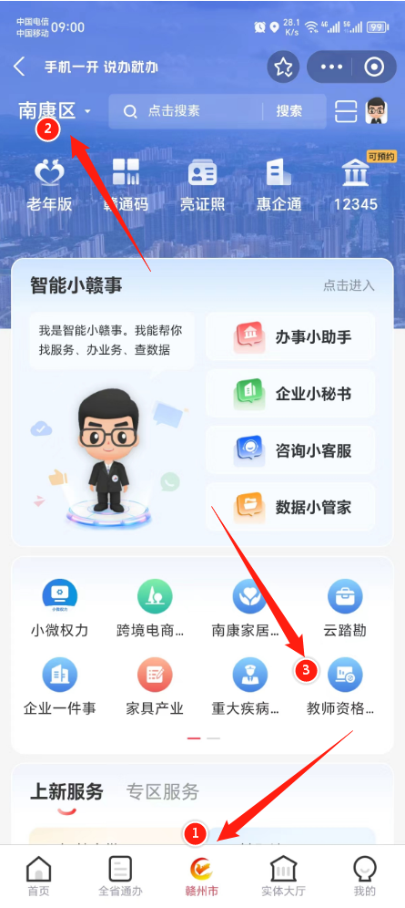
- 点击“立即办理”
（一）线上确认的时间到了后开放线上确认的入口，请按规定的线上确认时间进行线上确认。
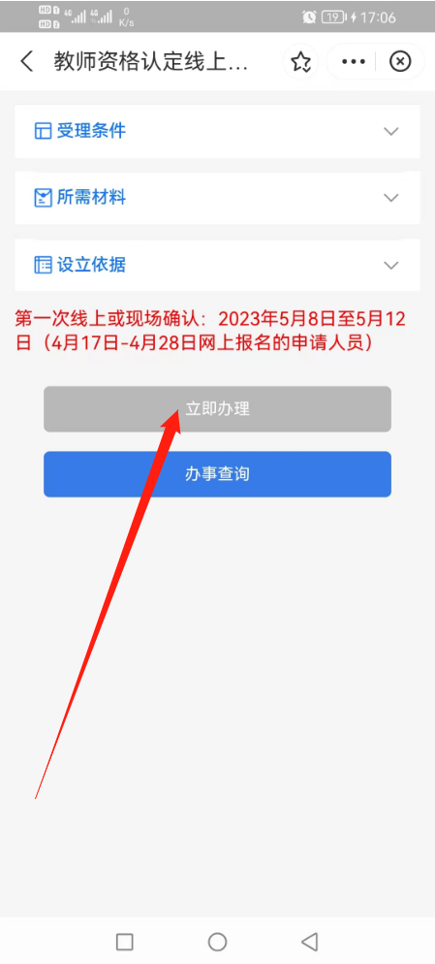
- 填写“体检表”信息
- 选择是否是南康户籍？不是南康户籍的，要上传有效期内南康区居住证原件照片。
- 点击“编辑体检表”，如实填写好体检表相关信息
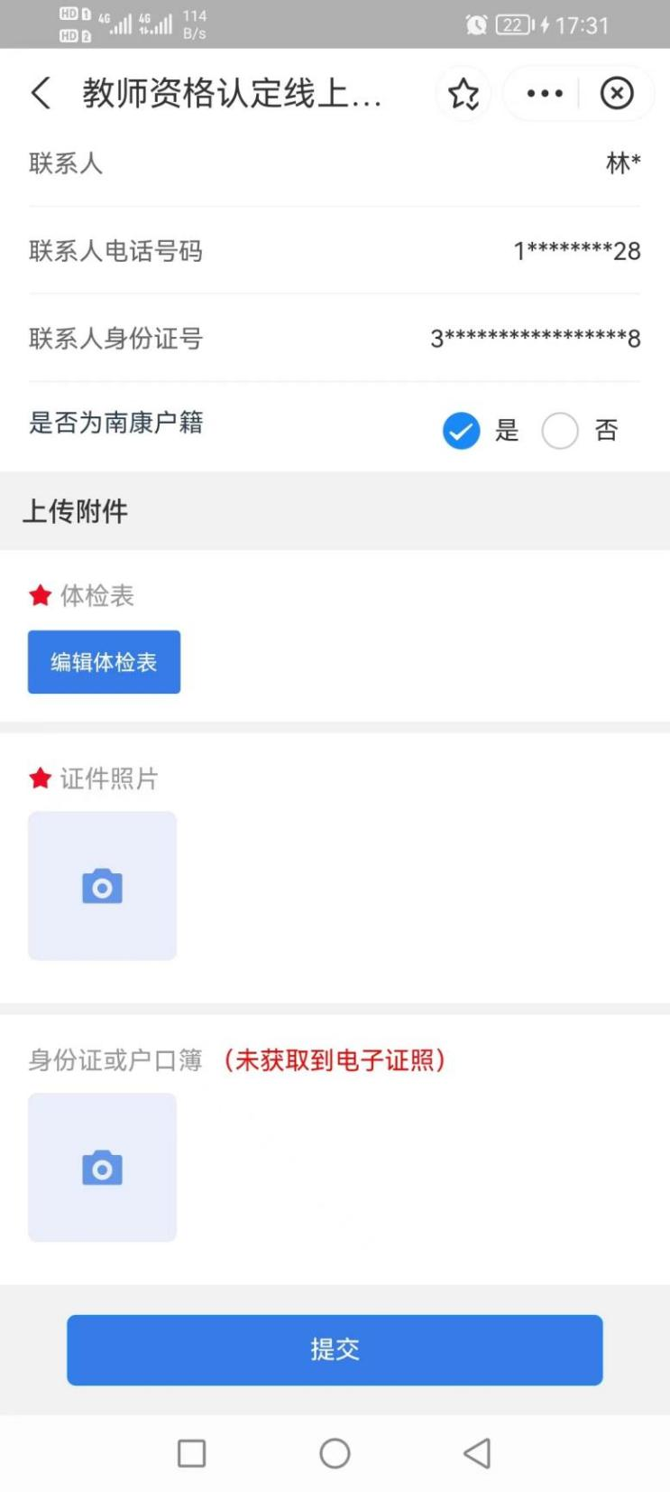
- 选择医院时，选择哪家医院，体检表就会被送至该医院，请慎重选择，选择了哪家医院请在规定体检时间到哪家医院领取体检表体检。
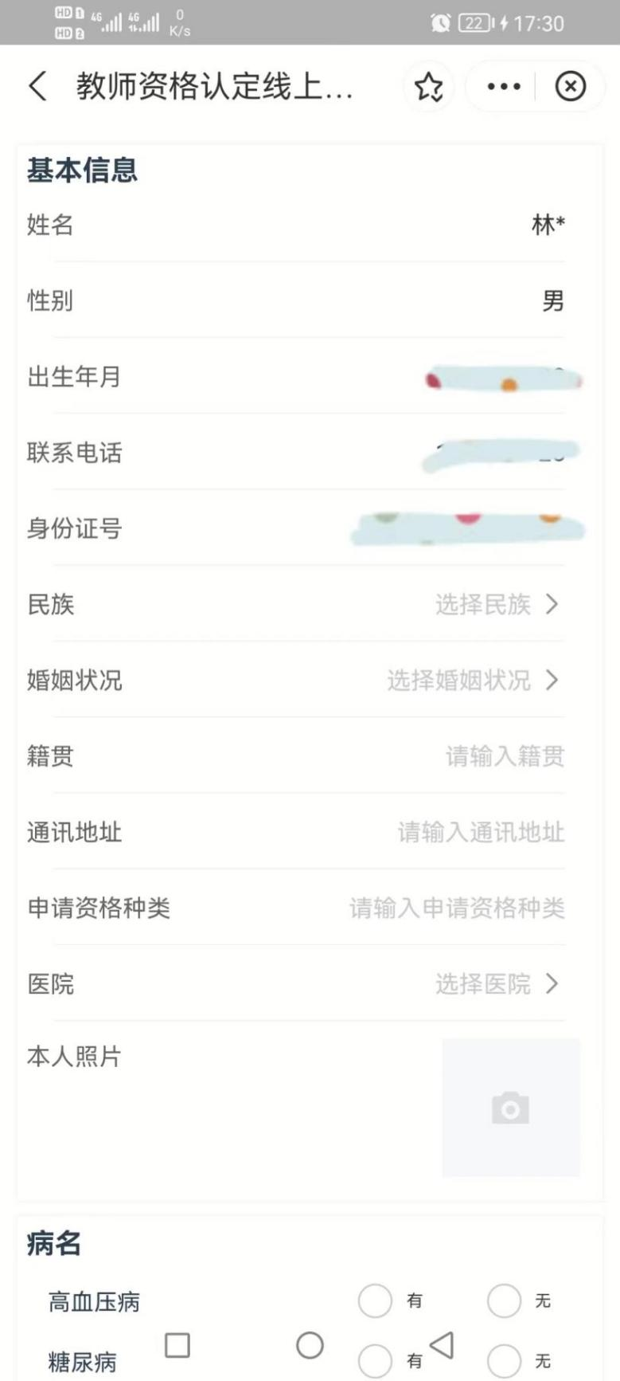
- 上传证件照片和其他身份信息
（一）上传近期本人1寸白底免冠彩色正面证件电子照片 （要与网上报名时上传照片同底版）。
（二）上传完其他信息之后点击“提交”
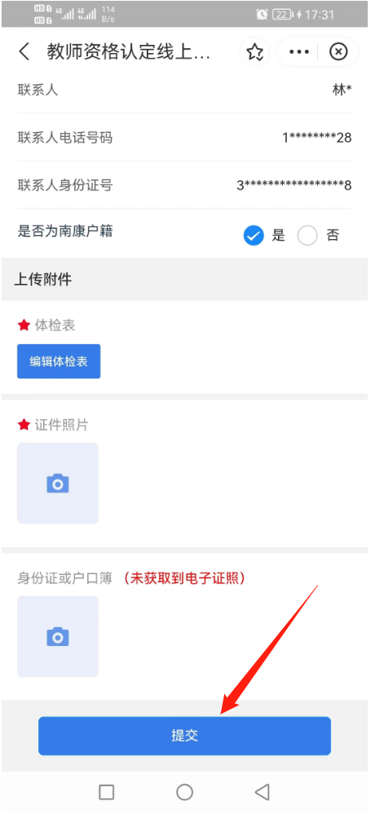

- 查看结果
（一）再次进入“教师资格线上确认界面”，点击“办事查询”即可查询线上确认的结果，结果一般1-3个工作日之后才会显示（显示准予许可或已办结等没有显示预审驳回的均为确认通过，预审驳回的为未确认通过或材料接收不全需重新提交）。
